灵性与上升
——独特“罪观”对于东正教仪式的渗透

摘要 东正教对于“罪”的理解具有独特性：强调人通过信仰到达的是一种上升性而非弥补性的“救赎”，其结果是人“与上帝合一”。本文将辨析东正教与其他基督教诸教派对于“罪”的理解，同时基于受洗、临终和圣像画三个维度分析这一观念对东正教仪式仪轨所产生的影响，从而体现出东正教的思想实质和独特面向。
关键词 东正教 罪观 救赎 仪式仪轨

当讨论基督教诸教派时，关键议题之一即是关于“罪”的观念：“（原罪的）概念……形成了基督宗教中一致接受的观点：由于人类始祖亚当违背上帝意志，这一罪过成了整个人类的原始罪过，所以称为‘原罪’。”
而东正教对于这一“原罪”的理解和其他教派（天主教、新教等）都存在较大的差异，这也构成了东正教相对于其他教派的一个异质性。通过发掘这种异质性在东正教仪式仪轨中的表现，可以感受到东正教中所蕴含的思想内容和信仰精神。因此，笔者试图首先从“罪观”本身出发，试图澄清其思想源流并尽可能全面地展现出这种“罪观”在东正教中的表现为何与其他教派不同。

- 比较分析：“罪观”的概念
由于各教派都承认《圣经》为经典，因此亚当和夏娃偷食禁果（《圣经·旧约·创世纪》）的例子成为了基督教内部解释人性“原罪”下无法回避的框架。总体来说，天主教和新教在讨论“原罪”的时候大多秉持在反驳异端神学时的“人性原罪说”的观点，即认为亚当夏娃所犯下的罪责天然地内涵于人性中（本质必然性），通过信仰提供的救赎是一种“补偿式”的救赎，即对于过去的罪的弥补。但这一观点实际较少地波及到拜占庭神学，因此其对于“原罪”的解读也与天主教、新教的理论完全不同。
二者最大的分歧，就在于如何理解亚当夏娃二人在伊甸园的罪对作为后代的“人”的影响。在东正教处，伊甸园中所犯下的罪并非出于人的自然本性，而是由于非本质的偶然因素导致的（即亚当、夏娃出于自身意志作出的抉择）。作为“拜占庭神学之父”的宣信者马克西姆即认为，就本性而言人的意志是朝向善、欲求善的，而人在意愿上出现了选择的自由恰恰是人性受到伤害而堕落的表现。罪的结果表现为与上帝的疏离，它首先的反映就是物理意义上的疏离，其导向的最终结果便是个体的死亡，而人的最终救赎是一种“上升式的救赎”：“与上帝合一”。
就对于“原罪”的理解来说，东正教与其他基督教诸教派有较大的差异，反而是和新柏拉图主义有更大的相似之处，这体现出东正教派与其他教派在希腊文化影响上的差异。新柏拉图主义建构出一种“太一、理智到灵魂”的三分图景：“作为世界万物的本原的‘太一’是绝对的一……首先从‘太一’中流出‘理智’；然后从‘理智’中流出世界灵魂，从世界灵魂中流出个别灵魂；最后由灵魂流溢出物质世界中的万事万物。”真正的自由即是向上仰望，灵魂在神秘主义的“净化”中藉由通达理智最终回归太一。东正教和新柏拉图主义的共同性就在于，克服堕落的过程体现的是“自由”，这种自由是积极意义上的自由，类似于“控制自身生活和实现自身基本目的的可能性”。因此不难理解不同于天主教和新教背景下的神学家、哲学家（如莱布尼茨）强调自由意愿本身即作为“善”的存在，在选择意愿上所表现的自由其实在部分东正教神学家处表现为非常消极的因素。

- 仪式仪轨：“罪观”的渗透
东正教对于人所担负的“罪”的理解更多地反映在贯穿信仰者一生的仪式仪轨和宗教物品（如建筑、圣物等）之上，这也使得东正教的整体宗教行为呈现出其独特性，具有深层的神学涵义。其中，“（东正教）有一套复杂的宗教仪式，即七件圣事，又称七种圣礼：受洗、涂圣油、授圣职、告解、婚配、终傅、圣体血”。其中，受洗与终傅（死亡方面，以及广义上的临终、丧葬仪式）作为宗教生命开始与人之生命终结的两端的仪式体现了其重要程度；另一方面，圣像是特殊的“宗教艺术作品”，其既拥有艺术的部分特征、也能够反映出东正教希望表达的精神内核。因此，受洗、终傅与圣像是下述的主要研究对象，笔者试图通过对它们的分析揭示出具体宗教仪式或宗教物品与东正教“罪观”间的支点。

- 受洗：面向未来的“善”
受洗（即洗礼）无疑是圣礼中最为重要的组成部分，因为它们是由上帝直接设立并且为全部基督徒所必需。总体上东正教在“受洗”的方面依然承袭了古代教会的传统，这也是12世纪以前的基督教会里最为普遍的宗教仪式。东正教整体的受洗过程也与其他诸教派具有高度的相似性：即奉圣三位一体的名把受洗者三次浸入水中。受洗具有严肃性，教会不会再给已受洗者进行受洗；同时相对于其他圣礼更具广泛性，奉圣三位一体的名的受洗无论在东正教范围内还是东正教范围之外的皆被认定为有效。
首先奥古斯丁对于婴儿受洗一事便有其独特观点。在《论美德与罪之得恕》中奥古斯丁就强调给婴儿施洗的必要性，认为任何人（包括婴儿）都因罪获疚，但任何实际的罪都无法归结于婴儿；在《忏悔录》中他也写道“我见过也体验到孩子的妒忌”。奥古斯丁进一步推断出人生来就是有罪的，而这种“原罪”本身具有遗传性，即对人类始祖罪行的惩罚，它会通过肉体行为传递给后代的子孙并烙印至整个人类社会之上。奥古斯丁正是通过婴儿必须受洗这一事实作为“原罪”的确证之一。
东正教在基本内核上对于“受洗”这一圣事的认知应当与奥古斯丁一致，即“受洗”本身与人的“原罪”相关联，正是因为人与生俱来的“罪”使得受洗成为可能、也成为必要。但基于东正教对于“罪”的理解，“受洗”的关注点更多地被放在了结果的维度，即“受洗”作为“再生”的过程之一，是“洗掉入教者的原罪和本罪，可得到‘神的恩惠’，可得到再生，走向新的生活”。受洗是灵性的诞生，具有原罪的自然人的“死去”和新人的诞生两个侧面密不可分，本质上是对人内在灵魂生命的更新：自此个体脱离了无知于“罪”的自然状态，而是开启了对于自身拥有“罪”的自觉意识，并通过灵性操练体会上帝的恩典，朝向“与上帝合一”的理想目标所奔行。“受洗”礼仪最终的目标不是救赎过去的恶，而是面向未来的善，“受洗”即是人在灵修过程中由自身走向“与神性合一”之境界的第一步。
同时“受洗”这一圣事无论针对个人或者是某一地域（国家）都具有更深远的历史维度，因为“受洗”正是个体（乃至群体）宗教身份形成的某种证明。在转变过程中，“受洗”意味个体能够正确地认识到自身原先所拥有的“罪”，并作为接受圣灵和恩典的证明反映了“罪”得到赦免的可能性，因此受洗“其中还蕴含着更深层次的神学意义。这些神学意义往往通过具体的洗礼程序表现出来”，东正教对于克服“罪”这一上升性图景的描述正是藉由对于“受洗”的理解所开始的。
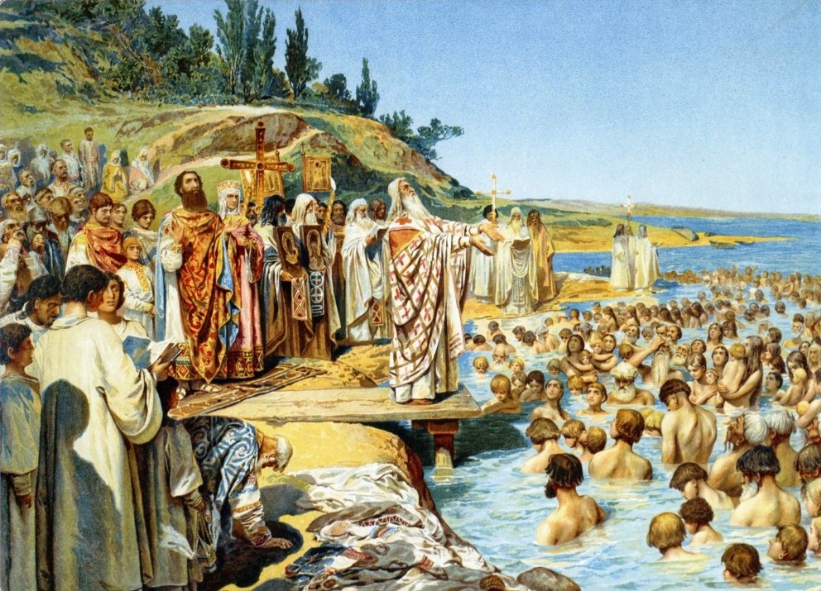
图1 克劳迪乌斯·列别杰夫：《罗斯受洗》

- 临终：敬拜与灵魂关怀
笔者第二个关注的方面是终傅的死亡方面及一系列相关的临终、丧葬仪式。基督教的末世论传统一般表明了基督再临具有最后审判和荣耀的双重性，这使得诸教派都拒绝将肉体生命和灵魂生命视为等同，因此肉体生命的消亡更类似于另一重意义上的开端，人藉由死亡从现象世界步入“彼岸世界”，其中并非生命的陨灭而是灵魂身份的转换，死亡仅仅是灵魂等待拯救的场所，待到末世论中最终审判图景的出现：“就实体而言，灵魂不灭是自然的不可置疑的，因为不朽的灵魂是上帝一开始所赐与的礼物。但驱（躯）体会死亡，这就是我们通常谈到亡者复活时我们指的是驱（躯）体上的重生。”在此类仪式中的细节表现与宗教寓意上，可以反映出东正教对于人之“罪”的独特理解。
在这里，和“罪”关系最大的问题是如何解释“死亡”这一事实。由于东正教传统下将物理意义上肉体的衰亡与机能停止理解为“罪”最为直接的表现，“死亡”就是“罪”本质的体现，即偏离了上帝这一永恒生命形式的最终发展结果。由于死亡是人在“此岸”不可避免的命运，这就说明了人永远也无法避免肉体生命陨灭这一结局，即在生命的过程中必须不断地与“罪”本身进行斗争；但同时肉体生命的陨灭也提供了一个契机，即在上帝恩典下个体真实地进入另一种层次的生命，使得“与上帝合一”成为可能。
因此，临终相关仪式具有两个突出的特征：死亡敬拜与赎罪代祷，而贯穿一切的主线是对于个体的生命关怀。死亡敬拜表明“特别是在东正教中，发展出了一种特殊的对死的敬拜，在一定程度上接近于古代埃及的死亡崇拜”。正是部分地由于对于“罪”的独特理解，导致“死亡”被视为生命中具有核心价值的事件、是人之上升性的节点：被安葬的遗体在礼拜用语中被称为“有圣能者”，即表明灵魂脱离肉体并领悟到灵性、得到新生，暗含了他们走向最高状态的可能。因此，死亡并不是（至少并不仅仅是）悲伤的，而是对于灵魂上升的期许，是一种超越性的表现。
另一方面，赎罪代祷则是由于人依靠自身力量难以战胜罪孽，而死亡状态下个体无法完成祈祷，因此世人替死者祈求上帝恩典，完成灵性的上升，具体表现为送终祈祷、守夜祈祷、安葬祈祷和纪念祈祷等。教会认为活人与死者之间虽然存在隔离因而不能在物质意义上发生接触，但给予的爱与祈祷能够穿越这座“墙壁”，使得灵魂在过程中更少受到折磨、苦痛，得到宽恕，有助于新生过程的完成。赎罪代祷也贯穿了整个东正教临终仪式至葬后纪念的始终，同时祈祷不仅对于死者会产生帮助，同时在圣徒（祈祷者）的现世生活中也会发挥作用。

- 圣像：涌动的生命意涵
东正教的独特罪观外化在宗教物品上，最有力的体现便是其宗教系统中的“圣像”。“圣像”是艺术作品，但其又超越于艺术作品，在表现维度以及传达方式上更是与一般的艺术作品迥然相异，而一切的原则正是基于“圣像艺术则不具有这样（普通艺术作品）的独立价值，它的美从属于宗教信仰和体验”。
理解圣像艺术与“罪”的关系，也就是理解圣像艺术与个体生命的关系，因为东正教正是倡导个体在灵修过程中超越于“罪”，达到更高的状态。阿甘本在其图象哲学中提到了图象的救赎维度，认为宗教性的图象本身就是“对（个体）生命进行形而上架构的模式”，宗教性的图像最终要传达的正是对于信仰的体现，这一信仰在内容上表现为弥赛亚式的拯救，而观看图像的主体是人，即被神性与动物性之间的张力所贯穿的“东西”，因此宗教性的图像中必然也蕴含了这一对张力的存在和解决。
笔者认为这个说法应用至具有宗教象征意义上的圣像具有合适性。朝向动物性也就是朝向向下的“罪”，因为动物被本能所驱使，最终的结局也就体现了物理上对于永恒生命的偏离，即死亡。而神性则是上升性的侧面，个体达到与上帝合一的状态也就是自身的神性在理想状态下完全实现对于动物性的克服。东正教的圣像除了用于各种仪式之上，还在于其凸出的神学内核，而这一内核很重要的一个层面就是圣像中涌动的生命意涵：通过圣像，个体领悟到从动物性走向神性的过程，并获得来自上帝恩典的勇气与力量。而这一过程就体现在圣像的内容、圣像的观看者和观看行为的统一之中。
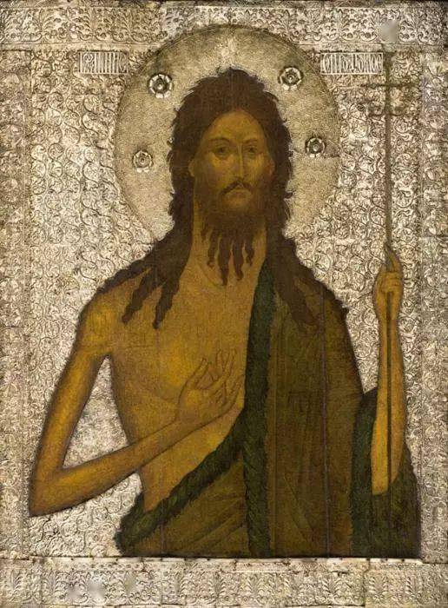
图2 圣像画：《先驱圣约翰》
（莫斯科，16世纪60年代）

以克里姆林宫藏品《先驱圣约翰》为例加以分析，这是一幅非常具有代表性的、以人物为主题的圣像画，具两个个突出的特点：
- “美”的源泉不在于画作本身，而是与观看画作者的互动（信仰体验）中。传统艺术作品以丰富的形式表现各种题材，最终都将贯穿到“美”这一概念本身；而《先驱圣约翰》的创作很明显服务于特定的欣赏群体（即东正教徒），如果缺乏虔诚的信仰与灵性操练，只能在画作之中体会到扭曲、怪异、不自然等完全世俗性的感受。而完全相反的是，虔敬的东正教徒恰恰能够在其中获得信仰性的体验，甚至进入神秘性的状态，实现精神层面的升华。
- 人物形态上的“瘦长”之感。画作中的人物体型瘦削，人物简朴的衣着更加强了这一观感。图上两臂的与身体之间的长度比例明显要大于一般水平。这种扭曲变形，实际上体现的是对于个体本身动物性的否定，肥胖臃肿的躯体是人之“罪”与堕落本能的体现，而“瘦长”的躯体朝向更加神性状态的象征，是“神人对于人的动物性部分的胜利”。
总体上来说，东正教的圣像是“从人的生命意义问题来解释圣像的双重意义”，理想主义的快乐和禁欲主义的痛苦是相反相成的，圣像画最终要传达的目的就是倡导信徒克服自身所具有的堕落部分而达致“人”与神性合一的状态，这也是承受痛苦中蕴含的目标。在圣像以及圣像与观看者的互动关系之中，人的主动性被发挥了出来，人不是被动地等待弥赛亚的再临，而是要以主动的姿态克服自身的弱点，上升到更高的状态。这种作为有力地体现了东正教传统中对于“罪”的克服方式。

- 总结：罪之克服与灵魂上升
东正教对于“罪”的理解与天主教、新教最大的不同之处在于“罪”的性质的界定以及延续性的问题：在东正教中，“罪”来源于人的自由意志，因而不是内在于人自身之中的绝对必然；同时，对于“罪”的克服主要不是对于过去的补偿，而是现在的上升。笔者已经指出，这一分歧有其历史演化的根源，它植根于孕育东正教文化的独特土壤之中，也在潜移默化中对于东正教的仪式仪轨产生了深刻的影响。
东正教的“罪观”及其宗教行为与东正教的最高目的（人与上帝合一）是一致的，通过对于受洗、临终仪式以及圣像画的分析，可以发现东正教作为一个宗教信仰体系的全面性和严密性，各种宗教行为并非随意形成，而是都有其背后的宗教意涵。通过对于“罪观”的分析，能够让个体从一个较为特殊的视角发掘出东正教的特殊之处与精神面向，同时东正教对于日常生活的劝诫、自我提升的要求和独特的生死观等都能给予现代生活以一定启示。

参考文献：
- [古罗马]奥古斯丁：《忏悔录》，周士良译，北京：商务印书馆，2010年。
- [俄] C.H.布尔加科夫：《东正教：教会学说概要》，徐凤林译，北京：商务印书馆，2001年。
- 崔靖松：《阿甘本图像思想研究》，硕士学位论文，大连：大连理工大学。
- 刁隆信：《新柏拉图主义的辩证法思想及其历史地位》，《西南师范大学学报（人文社会科学版）》，2000年第6期。
- 乐峰：《东正教史》，北京：中国社会科学出版社，1999年。
- 刘锟：《论陀思妥耶夫斯基“罪”与“罚”思想中的东正教文化内涵》，《国外文学》，2009年第3期。
- 彭文钊、张美涵：《俄罗斯东正教核心宗教观念“聚和性”的神学释义性研究》，《解放军外国语学院学报》，2022年2月。
- 王毅、张宝英：《基督宗教“原罪”思想及其文化内涵》，《中国宗教》2012年第6期。
- 谢炳国：《基督徒的洗礼》，《中国宗教》，2004年第9期。
- 徐凤林：《俄罗斯东正教丧葬仪式的灵性关怀》，《世界宗教文化》，2014年第2期。
- 徐凤林：《本性与教化——论东正教与中国儒家人性论的共同特点》，《暨南学报（哲学社会科学版）》，2014年第9期。
- 徐凤林：《东正教圣像史》，北京：北京大学出版社，2012年。
- 张少博：《非实在的罪——论巴特的罪观兼与东正教罪观的比较》，《西北大学学报（哲学社会科学版）》，2018年第2期。

王毅、张宝英：《基督宗教“原罪”思想及其文化内涵》，《中国宗教》2012年第6期，第62页。
http://www.chinesebibleonline.com/book/Genesis/3，访问时间：2023年5月25日。
徐凤林：《本性与教化——论东正教与中国儒家人性论的共同特点》，《暨南学报（哲学社会科学版）》，2014年第9期，第133页。
张少博：《非实在的罪——论巴特的罪观兼与东正教罪观的比较》，《西北大学学报（哲学社会科学版）》，2018年第2期，第81页。
刁隆信：《新柏拉图主义的辩证法思想及其历史地位》，《西南师范大学学报（人文社会科学版）》，2000年第6期，第76页。
https://plato.stanford.edu/entries/liberty-positive-negative/，访问时间：2023年5月25日。
乐峰：《东正教史》，北京：中国社会科学出版社，1999年，第23页。
徐凤林：《东正教圣像史》，北京：北京大学出版社，2012年，第1页。
[俄] C.H.布尔加科夫：《东正教：教会学说概要》，徐凤林译，北京：商务印书馆，2001年，第140页。
[古罗马]奥古斯丁：《忏悔录》，周士良译，北京：商务印书馆，2010年，第10页。
张少博：《非实在的罪——论巴特的罪观兼与东正教罪观的比较》，第77页。
乐峰：《东正教史》，第23页。
谢炳国：《基督徒的洗礼》，《中国宗教》，2004年第9期，第29页。
https://en.wikipedia.org/wiki/Christianization_of_Kievan_Rus，访问时间：5月30日。《罗斯受洗》描述了弗拉基米尔大帝在克森尼索受洗，并随后在基辅为他的家人和人民施洗，这是基辅罗斯的基督教化最终阶段的标志。
https://www.orthodox.cn/liturgical/index.html，访问时间：2023年5月30日。
[俄] C.H.布尔加科夫：《东正教：教会学说概要》，第225页。
徐凤林：《俄罗斯东正教丧葬仪式的灵性关怀》，《世界宗教文化》，2014年第2期，第32-38页。
徐凤林：《东正教圣像史》，第1页。
崔靖松：《阿甘本图像思想研究》，硕士学位论文，大连：大连理工大学，第46页。
https://mil.sohu.com/a/625097514_121123866，访问时间：2023年5月30日。
徐凤林：《东正教圣像史》，第58页。
徐凤林：《东正教圣像史》，北京：北京大学出版社，2012年，第57页。

